APLICAȚIE WEB ȘI MOBILE PENTRU CABINETE MEDICALE

LUCRARE DE LICENŢĂ

 | Absolvent: | Paula PĂLTINIȘANU
 | Coordonator ştiinţific: | Dr. Eng. Delia-Alexandrina MITREA

2020

DECAN, |  |  | DIRECTOR DEPARTAMENT,
Prof. dr. ing. Liviu MICLEA |  | Prof. dr. ing. Rodica POTOLEA

Absolvent: Paula-Paraschiva PĂLTINIȘANU

APLICAȚIE WEB ȘI MOBILE PENTRU CABINETE MEDICALE

- Enunţul temei: Proiectul își propune elaborarea unui sistem folosit de atât de cabinetele medicale, cât și de pacienții acestora

- Conţinutul lucrării: Pagina de prezentare, Introducere, Obiectivele Proiectul, Studiu Bibliografic, Analiză și Fundamentare Teoretică, Proiectare de Detaliu și Implementare, Testare și Validare, Manual de Instalare și Utilizare, Concluzii, Bibliografie

- Locul documentării: Universitatea Tehnică din Cluj-Napoca, Departamentul Calculatoare

- Consultanţi:

- Data emiterii temei: 1 noiembrie 2019

- Data predării: 1 iulie 2020

Absolvent: | ____________________________
Coordonator ştiinţific: | ____________________________

Declaraţie pe proprie răspundere privind
autenticitatea lucrării de licenţă

Subsemnatula, Păltinișanu Paula-Paraschiva, legitimată cu Carte de Identitate seria AX, nr. 722678, CNP 2961011015567, autorul lucrării Aplicație web și mobile pentru cabinete medicale, elaborată în vederea susţinerii examenului de finalizare a studiilor de licență la Facultatea de Automatică și Calculatoare, Specializarea Calculatoare din cadrul Universităţii Tehnice din Cluj-Napoca, sesiunea iulie 2020 a anului universitar 2019-2020, declar pe proprie răspundere, că această lucrare este rezultatul propriei activităţi intelectuale, pe baza cercetărilor mele şi pe baza informaţiilor obţinute din surse care au fost citate, în textul lucrării, şi în bibliografie.
Declar, că această lucrare nu conţine porţiuni plagiate, iar sursele bibliografice au fost folosite cu respectarea legislaţiei române şi a convenţiilor internaţionale privind drepturile de autor.
Declar, de asemenea, că această lucrare nu a mai fost prezentată în faţa unei alte comisii de examen de licenţă.
In cazul constatării ulterioare a unor declaraţii false, voi suporta sancţiunile administrative, respectiv, anularea examenului de licenţă.

Data  _____________________ |  | Nume, Prenume  _______________________________
 |  | Semnătura

Cuprins

Capitolul 1. Introducere 1
1.1. Contextul proiectului 1
1.2. Domeniul temei alese 3
Capitolul 2. Obiectivele Proiectului 4
2.1. Specificația proiectului 4
2.2. Obiective generale 4
2.3. Motivație 4
Capitolul 3. Studiu Bibliografic 8
3.1. Introducere în domeniul aplicației 8
3.2. Situația aplicațiilor în domeniul medical 8
3.3. Studiul aplicațiilor existente pentru cabinetele medicale 8
Capitolul 4. Analiză şi Fundamentare Teoretică 11
4.1. Soluția propusă 11
4.2. Motivarea soluției 11
4.3. Funcționalitatea și rolurile aplicației 11
4.4. Tehnologiile și uneltele alese pentru dezvoltarea aplicației 13
4.4.1. Java Spring 13
4.4.2. HTML5 și Bootstrap 13
4.4.3. Google Authenticator 14
4.5. Dependințe externe 14
Capitolul 5. Proiectare de Detaliu si Implementare 15
5.1. Specificațiile sistemului 15
5.2. Cazurile de utilizare 15
5.2.1. Diagrame ale cazurilor de utilizare 15
5.2.2. Cazurile de utilizare ale rolurilor 15
5.3. Arhitectura bazei de date 15
5.4. Decizii de implementare și diagrame UML 15
5.4.1. Diagrame de clase 15
5.4.2. Diagrame de pachete 15
5.4.3. Diagrame de componente 15
5.4.4. Diagrame de deployment 15
5.4.5. Diagrame de activitate 15
5.4.6. Diagrame de secvență 15
5.4.7. Diagrame de comunicare 15
Capitolul 6. Testare şi Validare 17
6.1. Scenariile testate în cadrul aplicației 17
Capitolul 7. Manual de Instalare si Utilizare 19
7.1. Manual de instalare 19
7.2. Manual de utilizare 19
Capitolul 8. Concluzii 21
8.1. Analiza rezultatelor obținute 21
8.2. Analiză comparativă 21
8.3. Dezvoltări și îmbunătățiri ulterioare 21
Bibliografie 22
Tabelul figurilor utilizate 23

Introducere

Contextul proiectului
În zilele noastre, tehnologia reprezintă o parte esențială pentru viețile fiecăruia, aceasta fiind capabilă să ne ofere o sumedenie de moduri prin care să ne putem facilita viața și să îndeplinim anumite sarcini depunând un minim de efort.
Pentru a susține ideea precedentă, putem considera datele obținite din baza de date statistică de pe portalul Comisiei Economice a Organizației Națiunilor Unite pentru Europa (CEE). Pe portalul organizației se pot efectua interogări pentru a extrage anumite date. Mai jos se regăsesc 3 diagrame corespondente anilor 2017, 2018 și 2019, în care este măsurat procentajul populației (considerând mai multe intervale de vârstă aparținând ambelor sexe) care utilizează internetul pe o bază săptămânală.

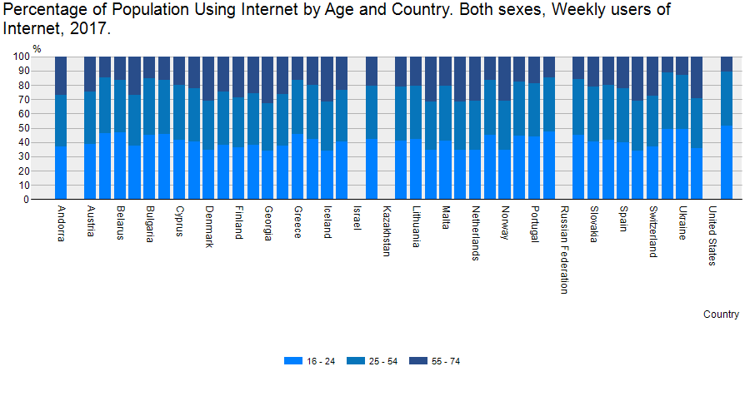
Figure 1.1 Utilizatori săptămânali ai internetului în 2017 (CEE)

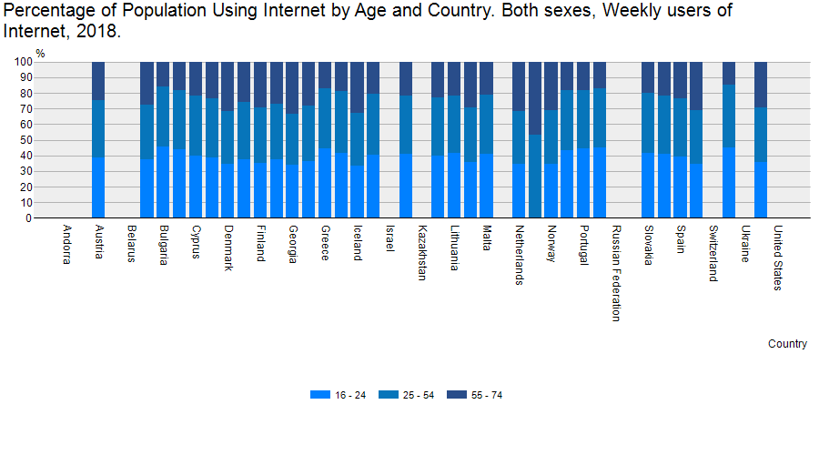
Figure 1.2 Utilizatori săptămânali ai internetului în 2018 (CEE)
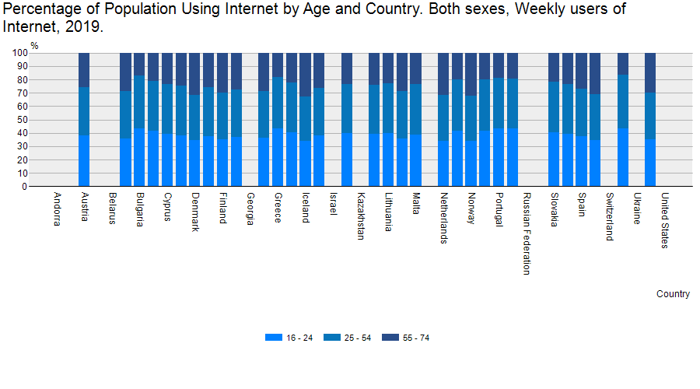
Figure 1.3 Utilizatori săptămânali ai internetului în 2019 (CEE)

Considerând datele din diagrame, putem observa că intervalele de vârstă care utilizează internetul tind să se egalizeze, în sensul că și categoriile superioare de vârstă (55+) încep să utilizeze acest serviciu în aceeași măsură ca și populația mai tânără. Un studiu realizat de organizația Age UK care are ca obiect utilizarea internetului în rândul persoanelor în vârstă, aduce la iveală că grupul de utilizatori ai internetului a crescut substanțial în ultimii 5 ani. Luând fapte în vedere datele expuse anterior, se poate constata că atât numărul, cât și diversitatea aplicațiilor software este într-o continuă creștere, din moment ce numărul utilizatorilor este din ce în ce mai mare, nemaiținând cont de o anumită categorie de vârstă.
În fiecare zi, toți utilizăm sisteme și aplicații software, atât în mod direct – folosind aplicațiile instalate pe calculatorul și/ sau telefonul personal, cât și în mod indirect, ca atunci când accesăm anumite servicii, precum cele ale administrației locale, servicii de curierar, cât și servicii de natură medicală. În ficare dintre aceste domenii ale caror servicii le accesăm zi de zi există o sumedenie de aplicații, dezvoltate pentru diverse platforme (desktop, web, mobile, etc), capabile să eficientizeze procese, făcând posibilă economisirea de timp și de resurse.

Domeniul temei alese
La momentul curent, cu toate ca accesăm servicii și folosim indirect aplicații în cadrul acestui proces, fiecare persoană are instalate un set de aplicații pe smartphone (sau tabletă) cu care interacționează zi de zi. Aplicațiile pot varia ca domeniu, însa majoritatea persoanelor dețin și aplicații care fac parte din sfera domeniului medical sau de sanatate. În domeniul medical și al sănătății există o mare varietate de aplicații, majoritatea concentrate pe o anumită arie. Câteva exemple sunt: gestiunea datelor și programărilor pacienților, imagistică, dietetică și nutriție (înregistrarea intervalelor pentru mese, setarea de alarme, numărarea caloriilor consumate), gestiunea analizelor de laborator, administrarea de medicație (reminder-e, dozaje, informații). Tipurile de aplicații menționate anterior sunt, de cele mai multe ori, disponibile fie pentru angajații centrului medical, fie pentru pacient.

Obiectivele Proiectului

Specificația proiectului

Obiective generale

Motivație

Bazat pe un studiu [6] realizat in anul 2015, avand ca grup tinta 5 tari (SUA, China, Japonia, Brazilia, Rusia), care a avut drept scop contorizarea si intorcmirea unui sistem de tip “repository” pentru aplicatiile de tipul mHealth, s-a constatat ca numarul acestor aplicatii este extrem de mare, luand in considerare atat aplicatiile disponibile in Play Store, cat si cele din Apple Store.
Dezvoltarea de aplicatii pentru domeniul medical reprezinta o provocare, deoarece aspectele de luat in calcul in vederea dezvoltarii trebuie cantarite pentru ca aplicatia obtinuta sa fie una avand o calitate ridicata, dar care poate fi realizata cu un numar relativ limitat de resurse. In dezvoltarea de aplicatii pentru domeniul medical, asigurarea calitatii produsului reprezinta unul dintre pasii care necesita o atentie deosebita [6].
Cand vine vorba de a alege tipul aplicatiei pentru a fi dezvoltata, exista mai multi factori care se iau in considerare [2]. Balanta trebuie setata intre resursele disponibile, cat si criteriile pe care trebuie sa le indeplineasca aplicatia. Cand vine vorba de implementare, exista doua posibilitati principale prin care se poate implementa o aplicatie mobile, acestea fiind “web mobile” si “native mobile” [1].
Prima dintre variante presupune faptul ca aplicatia va putea fi accesata dintr-un browser, adaptandu-se faptului ca este folosita pe un smartphone sau pe o tableta. Aceste tipuri de aplicatii necesita un timp de implementare redus, ceea ce se traduce implicit printr-un cost mai redus. Cu toate acestea, odata cu acest avantaj, se introduce si un dezavantaj, reprezentat de faptul ca aceste aplicatii nu au o interactiune cu utilizatorul la fel de inalta calitativ precum o aplicatie nativa. Totodata, anumite controale specifice unei aplicatii native – accesarea locatiei, a fisierelor de memorie – sau folosirea anumitor senzori – acceleromentru – nu este la fel de facila. Varianta de implementare descrisa anterior este folosita cu precadere cand aplicatiei nu ii sunt necesare conexiunile cu senzori si functionalitatile oferite de dispozitivul de pe care este lansata aplicatia. Principalul avantaj al acestei optiuni il reprezinta faptul ca resursele necesare dezoltarii sunt reduse si ca aplicatia va fi adaptabila oricarui tip de ecran (calculator, tableta sau smartphone), design-ul acesteia fiind conceput astfel incat sa se poata mula oricarei rezolutii.

Cea de-a doua varianta presupune implementarea unei aplicatii native, care poate fi implementata pentru una sau mai multa platforme – Android, iOs sau Windows Phone. Aceste tipuri de aplicatii sunt cel mai des folosite in momentul in care functionalitatile necesita access la senzorii si functiile pe care le ofera dispozitivu - accesul la camera foto si la sistemul de fisiere, accesul la locatie, acceleromentru, etc – aspecte pe care o aplicatie migrata catre mobil nu le poate gestiona la fel de usor. Cu toate acestea, implementarea unei astfel de aplicatii are nevoie de mai multe resurse (timp si costuri), iar pentru ca aplicatia sa poata fi folosita pe mai multe platforme, trebuie sa existente o implementare proprie pentru fiecare dintre ele. Totodata, multitudinea de versiuni pentru sistemele de operare si dispozitivele pe care se va utiliza aplicatia va creste considerabil timpul de dezvoltare

Luand in considerare atat avantajele si dezavantajele oferite de celel doua moduri de realizarea a aplicatiilor mobile, am ajuns la concluzia ca, pentru acest proiect, alegerea primei variante – aplicatie mobile web – este cea care ar putea sa fie cea mai potrivita, luand in calcul faptul ca aplicatia web va fi cea dezvoltata prima, reprezentand o baza de pornire pentru dezvoltarea pe mobile (migrare).
Proiectul de realizat isi propune realizarea unei aplicații care se va adresa cabinetelor medicale, oferind functionalitate atat pentru membrii cabinetului (asistenti, doctori si administrator de cabinet), cat și pentru pacienții inregistrati la cabinetul respectiv. Pentru diferitele roluri, aplicatia prezintă atât funcționalități comune, cât și unele specifice; membrii cabinetului au access la datele generale ale mai multor pacienți, putând seta programări, crea consulturi, atașa diagnostice, prescrie rețete, iar pacienții au posibilitatea de solicita programări, de a-și vizualiza datele medicale personale, de a crea și analiza metrici în legătură cu anumite condiții personale, de a primi informații în legătură cu cel mai apropiat punct pentru preluarea medicamentelor prescrise de către cabinet, etc. Aplicația va fi disponibilă atât pe web, cât și pe tabletă sau mobil, design-ul ei fiind unul versatil, adaptabil oricărui tip de dispozitiv folosit.

Aplicația se prezinta sub forma unui site web, care poate fi accesat fie de pe un browser desktop , cat si de pe alte dispozitive, design-ul acesteia fiind adaptabil oricarui tip de rezolutie si browser. Utilizatorii acestei aplicatii vor fi atat angajatii cabinetului, cat si pacientii inregistrati. Modulele aplicației prezintă atât funcționalități comune, cât și unele specifice; membrii cabinetului au access la datele generale ale mai multor pacienți, putând seta programări, crea consulturi, atașa diagnostice, prescrie rețete, iar pacienții au posibilitatea de solicita programări, de a-și vizualiza datele medicale personale, de a crea și analiza metrici în legătură cu anumite condiții personale, de a primi informații în legătură cu cel mai apropiat punct pentru preluarea medicamentelor prescrise de către cabinet, etc.

Studiu Bibliografic

Introducere în domeniul aplicației

Situația aplicațiilor în domeniul medical

Studiul aplicațiilor existente pentru cabinetele medicale
În aria aplicatiilor folosite in domeniile medical, cu precadere pentru cabinete, exista mai multe aplicatii oferite de diversi dezvoltatori, dintre care vom analiza doua aplicatii: icMed si Medsoft.

- icMed

icMed este un sistem informatic medical online, sub forma unei aplicatii web, dezvoltat de companie Syonic si introdus in anul 2007, acest sistem avand la baza fisa unica a pacientului (EHR). Pe langa aplicatia web, icMed are si o aplicatie mobile, disponibila in Play Store, prin intermediul careia pacientii pot solitica programari.
Principalele caracteristici ale acestei aplicatii sunt:
  - Managementul pacientilor prin EHR
  - Managementul diagnosticelor
  - Generare de rapoarte
  - Eliberare de diagnostice
  - Crearea de consultatii si completarea fisei pacientului
  - Atasarea de tratamente
  - Completarea fisei de examen clinic


- Medsoft

Medsoft, produs de compania cu aceeasi cu acelasi nume, reprezintaun soft de gestiune pentru clinicile medicale, o unealtă care poata fi folosita de personal al cabinetului medical pentru realizarea diverselor sarcini. Aplicatia, sub forma unui site web, este dezvoltata atat pentru utilizarea pe calculator, cat si pe tableta sau pe un smartphone.
Principalele caracteristici ale acestei aplicatii sunt:
  - Managementul programarilor pacientilor
  - Gestionarea unui dosar electornic pentru fiecare pacient
  - Modul de casierie
  - Generarea de rapoarte
  - Crearea de consultatii si completarea fisei pacientului
  - Atasarea de tratamente
  - Completarea fisei de examen clinic

Analiză şi Fundamentare Teoretică

Soluția propusă
Aplicația dezvoltată dorește să ofere posibilitatea eficientizării sarcinilor și proceselor care intervin în cadrul unui cabinet medical, oferind functionalități atât angajaților cabinetului, cât și pacienților acestora, în vederea creșterii gradului de transparență sș a economisirii de timp pentru ambele parti.
În cadrul aplicației, toți angajații (doctori și asistenți medicali deopotrivă) și pacienții sunt înregistrați în cadrul cabinetului din care fac parte, fiind capabili să acceseze întregul spectru de funcționalități specifice rolului pe care îl dețin în cadrul cabinetului. Aplicatia suportă și existența unui rol de administrator de sistem, care are acces la toate cabinetele si la toți angajații acestora, fiind capabil să efectueze creări, editări, cât și ștergeri ale datelor legate de cabinete și angajații acestora.

Motivarea soluției
Soluția dezvoltată se prezintă sub forma unei aplicații web, disponibilă atât de pe un calculator, cât și de pe o tabletă sau un telefon mobil. Folosirea limbajului HTML5 și a framework-ului Bootstrap pentru realizarea interfeței conferă portabilitatea aplicației pe mai multe dispozitive, având diferite rezoluții.
Proiectul realizat înglobează totodată cerințe non-funcționale importante, fiecare dintre acestea fiind descrisă în continuare.
- Securitate
Toți utilizatorii care vor dori să acceseze și să utilizeze aplicația vor trebui să se conecteze utilizând propriile acreditări. Pe baza acreditărilor acestora, aceștia vor accesa modulele relevante pentru tipul lor.

- Disponibilitate
Întrucât aplicația va consta într-un site web, acesta va fi disponibil 24 de ore pe zi, indiferent de tipul de utilizator care dorește să îl acceseze.

- Mentenabilitate
Funcționalitățile aplicației sunt implementate în așa fel încât cuplarea este redusă, doar că funcționalitatea ulterioară va fi ușor de adăugat, fără a intra în conflict cu caracteristicile existente.

- Testabilitate
Scenariile din cadrul aplicațiilor sunt clare și ușor de urmărit, în cazul în care vor fi efectuate teste.

- Utilizabilitate
Modulele aplicației sunt ușor de utilizat pentru fiecare persoană care se loghează în aplicație. Mai mult, design-ul aplicației va fi plăcută și simplă, indiferent de platforma folosita.

- Scalabilitate
Aplicatia este construita in asa masura incat, in cazul in care numarul utilizatorilor si al efectuarii de sarcini concurente va creste, sistemul va fi capabil sa raspunda prompt, fara ca timpul de raspuns sa fie alterat in niciun fel.

Funcționalitatea și rolurile aplicației
Aplicația dezvoltată oferă funcționalitate pentru un număr de 4 roluri bine-delimitate. Aceste roluri sunt: pacient, cadrele medicale ale cabinetului (asistent medical și doctor), cât și un administrator. Fiecare dintre aceste roluri are acces la funcționalități specifice.
Pentru o viziune în ansamblu asupra rolurilor și funcționalitățile asociate, se pot consulta următoarele diagrame ale cazurilor de utilizare, acesta urmând să fie reluate în cadrul următorului capitol.

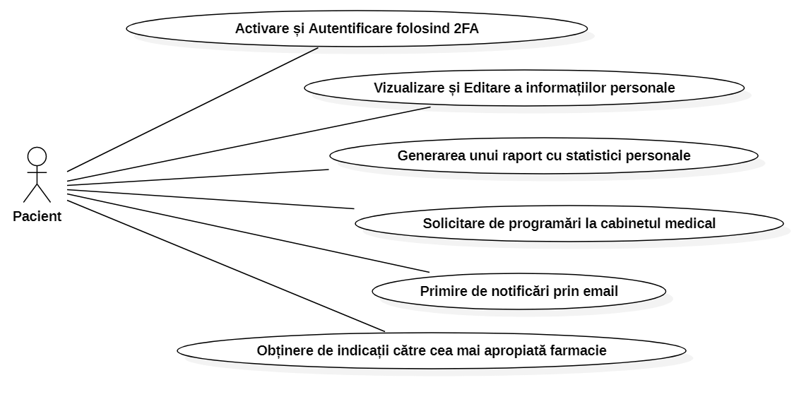
Figure 4.4 Diagrama cazurilor de utilizare pentru rolul de pacient

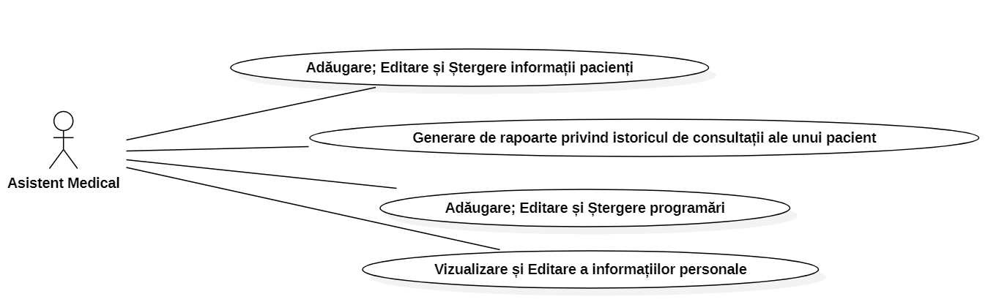
Figure 4.5 Diagrama cazurilor de utilizare pentru rolul de asistent medical

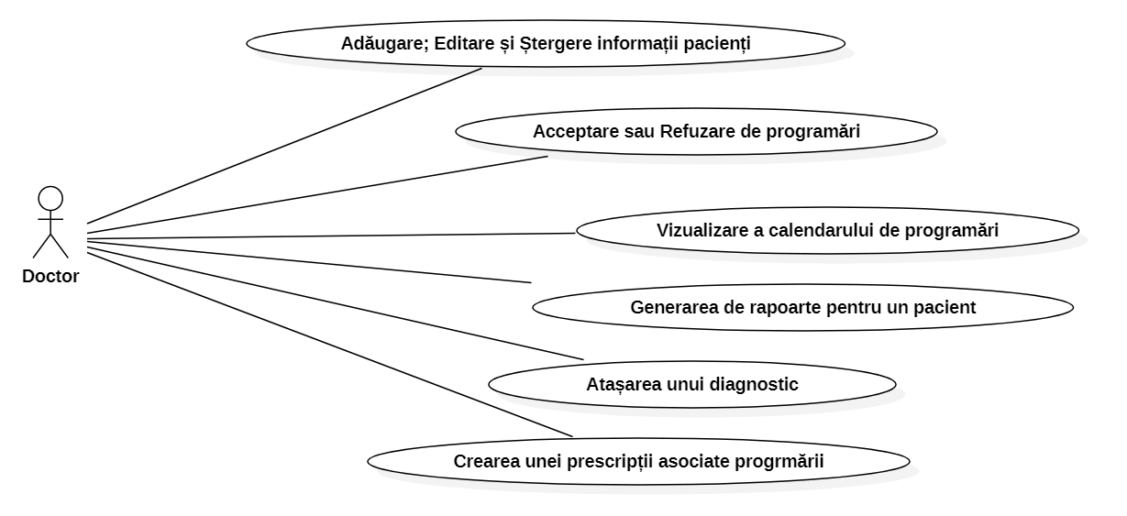
Figure 4.6 Diagrama cazurilor de utilizare pentru rolul de doctor

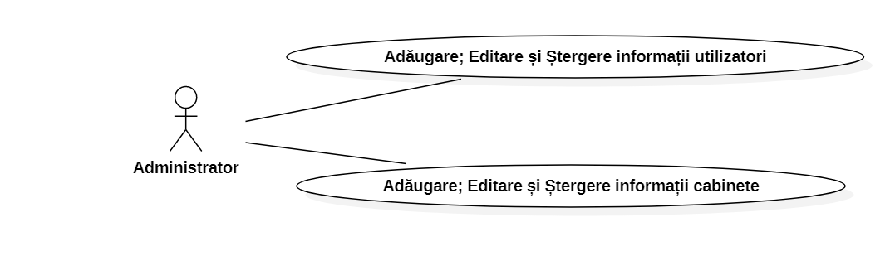
Figure 4.7 Diagrama cazurilor de utilizare pentru rolul de administrator

Tehnologiile și uneltele alese pentru dezvoltarea aplicației

Java Spring

HTML5 și Bootstrap

HTML5 reference paper!!!

Google Authenticator

Dependințe externe
??????????????????????????

Proiectare de Detaliu si Implementare

Specificațiile sistemului
Dsd

Cazurile de utilizare

Cazurile de utilizare ale rolurilor

Arhitectura bazei de date
Diagrama bazei de date conține un număr de 14 tabele. În continuarea acestei secțiuni se poate consulta diagrama integrală, cât și o scurtă descrierere pentru fiecare dintre tablele componente.

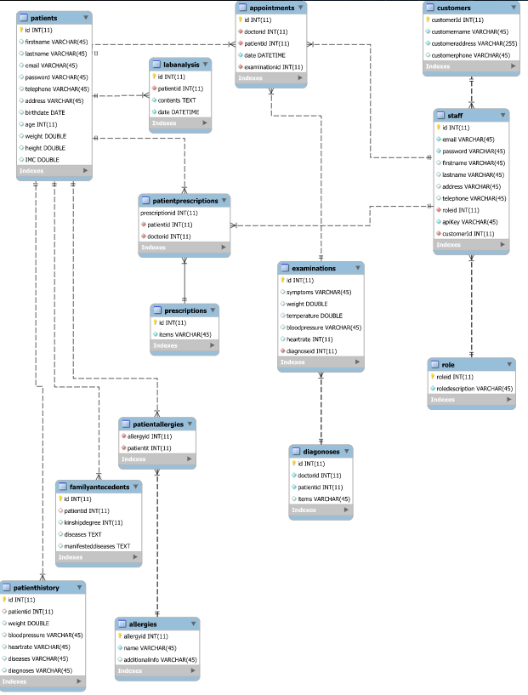
Figure 5.8 Diagrama bazei de date

Bla bla bla blallaaaa

Decizii de implementare și diagrame UML

Diagrame de clase

Diagrame de pachete

Diagrame de componente

Diagrame de deployment

Diagrame de activitate

Diagrame de secvență

Diagrame de comunicare

Testare şi Validare
PAGINA 1

Scenariile testate în cadrul aplicației

Manual de Instalare si Utilizare

Manual de instalare

Manual de utilizare

Concluzii
Cca. 5% din total.

Analiza rezultatelor obținute

Analiză comparativă
- Aplicatiile cu care se face comparatia sunt INITIAL descrise in cadrul capitolului STUDIU BIBLIOGRAFIC -C

Dezvoltări și îmbunătățiri ulterioare

PAG 1

Bibliografie

K. Hellbom, ”Mobile web apps as an alternative to native mobile apps”, Degree Thesys, Film och TV / Online Media, 2013

K. Selvarajah, M. P. Craven, A. Massey, J. Crowe, K. Vedhara, and N. Raine-Fenning, ”Native Apps versus Web Apps: Which is Best for Healthcare Applications”, in Human-Computer Interaction. Applications and Services: 15th International Conference, HCI International 2013, Las Vegas, NV, USA, July 21-26, 2013, Proceedings, Part II (pp.189–196)

M. P. Craven, K. Selvarajah, R. Miles, H. Schnädelbach, A. Massey, K. Vedhara, N. Raine-Fenning, and J. Crowe, ”User Requirements for the Development of Smartphone Self-reporting Applications in Healthcare”, in HCI International 2013: 15th International Conference

M. Yasini, J. Beranger, P. Desmarais, L. Perez, G. Marchand, ” mHealth Quality: A Process to Seal he Qualified Mobile Health Apps”, in Studies in health technology and informatics, August 2016

P.-G. Svensson, “eHealth Applications in Health Care Management”, in eHealth International, The journal of applied health technology, September 2002

W. Xu, Y. Liu, “mHealthApps:A Repository and Database of Mobile Health Apps”, in PubMed, March 2015

Tabelul figurilor utilizate
Figure 1.1 Utilizatori săptămânali ai internetului în 2017 (CEE) 1
Figure 1.2 Utilizatori săptămânali ai internetului în 2018 (CEE) 1
Figure 1.3 Utilizatori săptămânali ai internetului în 2019 (CEE) 2
Figure 4.1 Diagrama cazurilor de utilizare pentru rolul de pacient 13
Figure 4.2 Diagrama cazurilor de utilizare pentru rolul de asistent medical 14
Figure 4.3 Diagrama cazurilor de utilizare pentru rolul de doctor 14
Figure 4.4 Diagrama cazurilor de utilizare pentru rolul de administrator 14
Figure 5.1 Diagrama bazei de date 18

https://w3.unece.org/PXWeb/en
https://www.ageuk.org.uk/globalassets/age-uk/documents/reports-and-publications/reports-and-briefings/active-communities/rb_july16_older_people_and_internet_use_stats.pdf
https://www.ageuk.org.uk/

